ПРОЕКТ
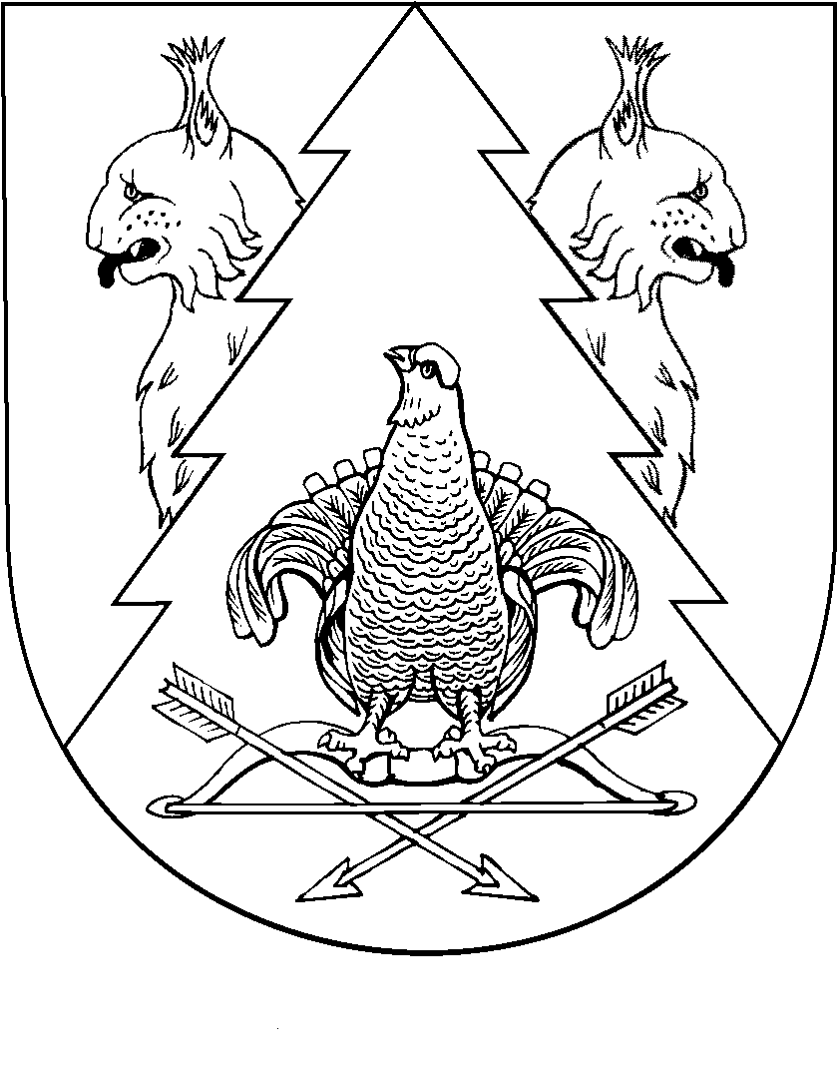
___________________________сессия
Собрания депутатов муниципального образования
«Ардинское сельское поселение»
Республики Марий Эл третьего созыва

РЕШЕНИЕ
Собрания депутатов муниципального образования
«Ардинское сельское поселение»

от «__» _____ 2018 года № ___

О внесении изменений в Устав муниципального образования
«Ардинское сельское поселение»

В целях приведения Устава муниципального образования «Ардинское сельское поселение» в соответствии с требованиями Федерального закона от 6 октября 2003 года № 131-ФЗ «Об общих принципах организации местного самоуправления в Российской Федерации», Собрание депутатов Ардинскогосельского поселения решает:
1. В Устав муниципального образования «Ардинское сельское поселение», принятый решением Собрания депутатов Ардинского сельского поселения от 26.12.2005 года № 18 (ред. от 29 августа 2011 года № 74 ) (далее – Устав), внести изменения согласно Приложению № 1.
2. Обязанность по регистрации настоящего решения возложить на главу муниципального образования «Ардинское сельское поселение» Сорокина Николая Викторовича.
3. Настоящее решение вступает в силу после его официального обнародования на информационном стенде администрации Ардинское сельского поселения.

Глава муниципального образования
«Ардинское сельское поселение»,
председатель Собрания депутатов Н.В. Сорокин

Приложение №1
к решению Собрания депутатов
Ардинского сельского поселения
от «__» ______ 2018 года № ___

Изменения в Устав
муниципального образования
«Ардинское сельское поселение»

1. в части 1 статьи 6:
1) пункт 19 изложить в следующей редакции:
«19) утверждение правил благоустройства территории поселения, осуществление контроля за их соблюдением, организация благоустройства территории поселения в соответствии с указанными правилами, а также организация использования, охраны, защиты, воспроизводства городских лесов, лесов особо охраняемых природных территорий, расположенных в границах населенных пунктов поселения;";

2. часть 1 статьи 25 дополнить подпунктом 10:
10) утверждение правил благоустройства территории муниципального образования.

